Протокол SIP. краткое описание.

11 апреля 2013 - [Админ](http://www.pbxlib.com.ua/users/odin98)

Следующий по распространенности протокол IP-телефонии называется SIP (Session Initiation Protocol); он описан в рекомендациях RFC 2543. SIP регламентирует установление и завершение мультимедийных сессий - сеансов связи, в ходе которых пользователи могут говорить друг с другом, обмениваться видеоматериалами и текстом, совместно работать над приложениями и т. д. SIP и сопутствующие ему протоколы родились и развиваются в рамках IETF - главного органа стандартизации Интернета. Первая версия протокола SIP была принята в марте 1999 г., на три года позже, чем H.323, но благодаря интенсивному развитию этого направления сегодня набор рекомендаций RFC (базовых официальных документов IETF), имеющих отношение к SIP-архитектуре, насчитывает десятки, если не сотни документов.

SIP очень похож на протокол HTTP, поскольку разрабатывался по образу и подобию широко известных спецификаций HTTP и SMTP. По сути это клиент-серверный протокол, работа которого состоит из череды запросов и ответов, причем все SIP-заголовки передаются в формате ASCII-текста, а потому легко читаются. Наверняка коды возврата 200 (OK), а особенно 404 (Not found) хорошо знакомы всем пользователям Интернета. SIP позволяет использовать логическую адресацию (URL) на базе протокола TCP или UDP. Проще всего в качестве адреса в сети SIP задавать адреса электронной почты, это самый естественный URL, адекватно понимаемый SIP. При этом допускается применение разнообразных параметров, определяющих функциональность SIP-адреса или тип протокола связи. Например, можно указать, что соединение осуществляется с обычным телефонным номером сети общего пользования - sip:tel:+999999, и дополнить его добавочным номером postd=pp521, или определить параметры модемной связи - modem:+999999;type=v32b?7e1;type=v110.

SIP имеет несколько комплементарных протоколов, которые служат для реализации дополнительных возможностей. Наиболее важный из них - SDP (Session Description Protocol, RFC 2327), протокол согласования таких параметров сеанса связи, как виды кодеков, номера UDP-портов и т. д. SDP обеспечивает изменение параметров сеанса связи "на ходу", во время сеанса. Перенос сообщений SDP основан на протоколе Session Announcement Protocol (SAP, RFC 2974).

Другой пример комплементарного протокола - SIMPLE (SIP for Instant Messaging and Presence Levering Extension). Фактически это расширение SIP, служащее для предоставления информации о событиях (presence) и для рассылки "мгновенных" сообщений (instant messaging).

Следует также упомянуть SIP-T (Trunk) - протокол переноса сообщений SS7 в виде MIME-объектов между контроллерами сигнализации, а также SIGTRAN (Signaling Transport) - протокол переноса сообщений сигнализации SS7 через IP-сеть.

Архитектура SIP (рис. 1) также очень проста и состоит из нескольких необязательных компонентов.

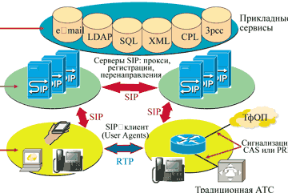

Рис. 1. Архитектура SIP.

**Клиент SIP** (SIP user agent) - может быть представлен как устройством (IP-телефон, шлюз или другой пользовательский терминал), так и программным приложением для ПК, PDA и т. д. Обычно SIP-клиент содержит и клиентскую, и серверную часть (User Agent Client, или UAC, и User Agent Server, или UAS). Основные функции данного компонента - инициирование и завершение вызовов.

**Прокси-сервер SIP** - управляет маршрутизацией вызовов и работой приложения. Прокси-сервер не может инициировать или терминировать вызовы.

**Redirect-сервер SIP** - перенаправляет звонки согласно заданным условиям.

**Сервер регистрации SIP** (registrar/location) - осуществляет регистрацию пользователей и ведет базу соответствия имен пользователей их адресам, телефонным номерам и т. д.

Еще один важный компонент реальных SIP-сетей, хотя и не входящий формально в архитектуру SIP, - Back-to-Back User Agent (B2BUA). Это своеобразный сервер, представляющий собой два соединенных друг с другом SIP-клиента и поэтому способный инициировать и завершать вызовы.

Из этих компонентов, как из функциональных "кирпичиков", можно строить сети VoIP любой топологии, сложности и масштаба, вплоть до сетей, полностью замещающих функции современных АТС. Можно также создавать совершенно новые сервисы - интеграцию Интернет- и бизнес-приложений, программируемые службы, многоадресный поиск абонента, мультимедийные сервисы, уведомления о событиях и т. д.

В наиболее общей форме сценарий соединения по протоколу SIP с участием прокси-сервера показан на рис. 2. Абонент посылает на прокси-сервер запрос на соединение, отправляя сообщение Invite. Прокси-сервер возвращает сообщение Trying и передает сообщение Invite вызываемому абоненту. Вызываемая сторона отвечает сообщением Ringing, которое прокси-сервер пересылает вызывающей стороне. После того как вызываемый абонент снимет трубку, вызывающей стороне отправляется сообщение ОК, которое транслируется прокси-сервером. Вызываемому абоненту возвращается подтверждающее сообщение Ack.

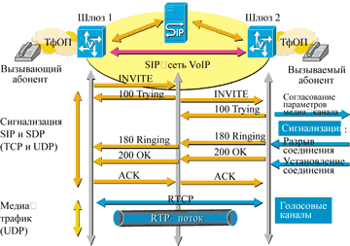  
Рис. 2. Сценарий соединения по протоколу SIP.

C этого момента соединение считается установленным и начинается обмен медиа-трафиком по протоколам RTP/RTCP. Сторона, желающая завершить соединение, посылает сообщение Bye, и после получения подтверждающего ОК соединение разрывается.

Этот сценарий очень прост, в нем не участвуют никакие другие серверы (Redirection, Registrar, Location), но он дает представление о схеме взаимодействия функциональных элементов SIP-сети